Отчёт по индивидуальному проекту. Этап 2.

Предмет: научное программирование

Александр Сергеевич Баклашов

Содержание

# 1 Цель работы

* Список добавляемых данных.
  + Разместить фотографию владельца сайта.
  + Разместить краткое описание владельца сайта (Biography).
  + Добавить информацию об интересах (Interests).
  + Добавить информацию об образовании (Education).
* Сделать пост по прошедшей неделе.
* Добавить пост на тему Управление версиями. Git. [1]

# 2 Теоретическое введение

Hugo is a static site generator written in Go. Steve Francia originally created Hugo as an open source project in 2013. Since v0.14 in 2015, Hugo has continued development under the lead of Bjørn Erik Pedersen with other contributors. Hugo is licensed under the Apache License 2.0.

Hugo is particularly noted for its speed, and Hugo’s official website states it is “the world’s fastest framework for building websites”. In July 2015, Netlify began providing Hugo hosting. Notable adopters are Smashing Magazine, which migrated from WordPress to a Jamstack solution with Hugo in 2017, and Cloudflare, which switched its Developer Docs from Gatsby to Hugo in 2022 [2]

# 3 Выполнение индивидуального проекта

## 3.1 Размещение фотографии владельца сайта

1. Разместим фотографию владельца сайта (рис. 1)



Figure 1: Фото

## 3.2 Размещение краткого описания владельца сайта (Biography).

1. Разместим краткое описание владельца сайта (Biography) (рис. 2)

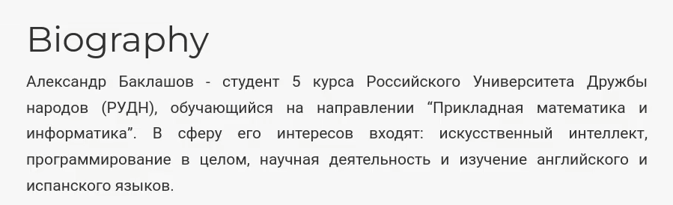

Figure 2: Описание

## 3.3 Добавление информации об интересах (Interests)

1. Добавим информацию об интересах (Interests) (рис. 3)

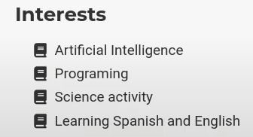

Figure 3: Интересы

## 3.4 Добавление информации об образовании (Education).

1. Добавим информацию об образовании (рис. 4)



Figure 4: Образование

## 3.5 Создание поста по прошедшей неделе.

1. Сделаем пост по прошедшей неделе. (рис. 5)



Figure 5: Пост на сайте

1. Пост при открытии (рис. 6)



Figure 6: Пост при открытии

## 3.6 Добавление поста на тему Управление версиями. Git.

1. Добавим пост на тему Управление версиями. Git. (рис. 7)



Figure 7: Пост на сайте

1. Пост при открытии (рис. 8)

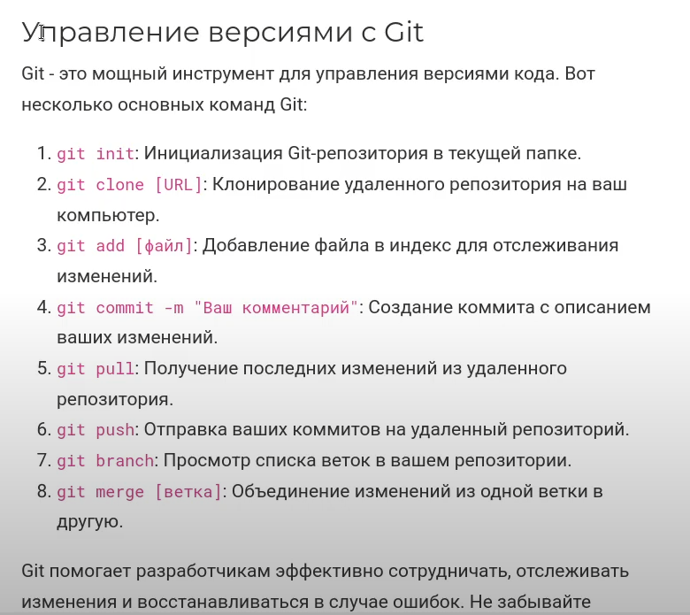

Figure 8: Пост при открытии

# 4 Вывод

В ходе данной лабораторной работы я:

* Разместил фотографию владельца сайта.
* Разместил краткое описание владельца сайта (Biography).
* Добавил информацию об интересах (Interests).
* Добавил информацию об образовании (Education).
* Сделал пост по прошедшей неделе.
* Добавил пост на тему Управление версиями. Git.

# 5 Библиография

1. Этапы реализации проекта. [Электронный ресурс]. М. URL: [Этапы реализации проекта](https://esystem.rudn.ru/mod/page/view.php?id=1030694) (Дата обращения: 03.10.2023).
2. Hugo (software) [Электронный ресурс]. М. URL: [Hugo (software)](https://en.wikipedia.org/wiki/Hugo_(software)) (Дата обращения: 03.10.2023).